作 者 推 荐

作者简介：

安妮塔·休斯（Anita Hughes）著有《科莫湖》（Lake Como）、《莫娜珂海滩》（Monarch Beach）、《市场街》（Market Street）、《恋爱中的罗马》（Rome in Love）、《法国海岸》（French Coast）等作品。她获得了加州大学伯克利分校（UC Berkeley）创意写作的硕士学位，并在加利福尼亚州罗斯市的布兰森中学（The Branson School）教授创意写作课程。休斯现在在加州的达纳角（Dana Point）生活，开始创作她的下一部作品。更多有关于休斯以及她的作品信息，请参考网址： www.anitahughesbooks.com。

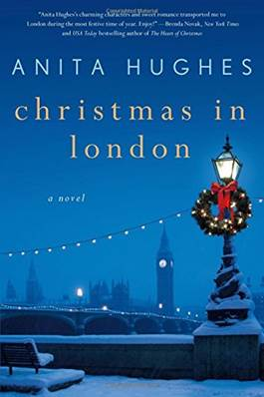
中文书名：《伦敦圣诞节》
英文书名：CHRISTMAS IN LONDON
作 者：Anita Hughes
出 版 社：St. Martin
代理公司：Trident/ANA/Nina Yang
页 数：288页
出版时间：2017年10月
代理地区：中国大陆、台湾
审读资料：电子稿
类 型：女性小说

内容简介：

还有一周就是圣诞节了，路易莎·格雷厄姆（Louisa Graham）在纽约市曼哈顿下东区（Lower East Side）的一家面包店里已经工作了12个小时。这时，一位年轻的烹饪节目助理冒雨走了进来，请求她买下手中盘子里所有的肉桂卷，路易莎有些不知所措。路易莎只是个面包师，这些肉桂卷和她卖的那些面包不太一样。但节目要求当天进行拍摄，所以她还是答应了她的要求。

第二天早上，路易莎发现她的肉桂卷上了热搜，但是因为节目中出现的明星身份有些敏感，所以当天下午机组的全体成员都要离开伦敦暂避风头。他们希望路易莎能够代替他们出席在梅宝尼克拉里奇酒店（Claridge's）举办的一年一度的圣诞晚宴特别节目。对于路易莎来说这可是个千载难逢的机会，因为她的偶像著名的面包师迪格比·邦廷（Digby Bunting）届时也会出席，哪怕他只对她，而不是她的食物感兴趣。凯特（Kate）和路易莎正忙着准备相关事宜，但新旧冲突与矛盾却让他们的工作变得更加复杂。

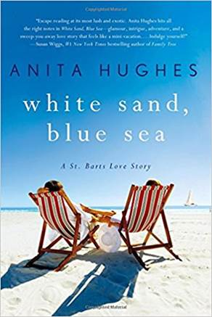
中文书名：《白色沙滩，蓝色大海》
英文书名：WHITE SANDS, BLUE SEA
作 者：Anita Hughes
出 版 社：St. Martin
代理公司：Trident/ANA/Nina Yang
页 数：277页
出版时间：2017年4月
代理地区：中国大陆、台湾
审读资料：电子稿
类 型：女性小说

内容简介：

奥利维亚·米勒（Olivia Miller）正和她的母亲、继父站在位于圣巴茨（St. Barts）的庄园别墅的门廊外。他们每年的四月份都会到这里度假，不过一看到马蹄形的古斯塔维亚（Gustavia）湾和古弗尼尔（Gouverneur）的白色沙滩，奥利维亚还是激动不已。这次旅行应该会特别令人兴奋，因为她要在这里庆祝25岁生日，而且她相处了四年的男朋友菲恩（Finn）有望在这里向她求婚。

唯一不会出现在这里的人是她的亲生父亲塞巴斯蒂安（Sebastian），算起来他们已经20多年没有见面了。他的父亲是位著名的艺术家，脚步遍布了全世界，经常在像肯尼亚、中国这样充满异域风情的地方生活、作画。当塞巴斯蒂安毫无征兆地出现在奥利维亚的生活中，像一块腐烂的浮木一样漂到她的面前时，她开始怀疑这个世界真的太小了。她本以为这是她渴望已久的结果，但眼前的梦境和两人的关系在她的心中却充满了问号。然而故事似乎远没有这么简单，这不只是一次单纯的、久未谋面的父女相见，奥利维亚必须选择究竟是亲情重要，还是真理重要。

媒体评价：

“这部富有异国情调的作品内容丰富，带领读者暂时逃离了现实。安妮塔·休斯在《白色沙滩，蓝色大海》（White Sand, Blue Sea）中发挥了自己的巅峰状态——将不可抵挡的魅力、酝酿已久的阴谋、敢于挑战的冒险精神、令人沉沦的爱情故事完美得呈现在这本书中，无论你身在何处，它都像是个迷你的加勒比旅行。尽情地释放自己吧！”
----苏珊·威格斯（Susan Wiggs），《纽约时报》第一畅销作家，作品《家谱》（Family Tree）

“在《白色沙滩，蓝色大海》这部作品中，安妮塔·休斯让读者陶醉于美满家庭奢华的加勒比岛旅行中。突然间，一个十分迷人但却惹人发怒的男子的出现打破了这场平静。我完全想象不到故事会如何发展，但我会尽情享受书中每一页所带给我的快乐。”
----南锡·塞耶（Nancy Thayer），《纽约时报》畅销作家，作品《夏天的秘密》（Secrets in Summer）

“让安妮塔·休斯带你飞到迷人的圣巴茨小岛吧！这段充满惊喜的冒险之旅，搭配上异国情调的人文风土，当然还少了浪漫的爱情故事，休斯的最新作品一定不会让你失望。”
----布兰达·贾诺威茨（Brenda Janowitz），《晚宴》（The Dinner Party）作者

“休斯又一次用如此精彩的作品来征服观众！生动优美的语言、令人心动的地点、像朋友一样真实的人物性格都让这本书极具可读性。”
----基姆·格鲁埃纳恩费尔德（Kim Gruenenfelder），
《保持冷静喝一杯》（Keep Calm and Carry a Big Drink）作者

“安妮塔·休斯为读者呈现了一部家庭阴谋剧，其中又充满了温馨与浪漫。对于每一位想要放松下来，尽情享受阳光、沙滩、艺术的读者来说，千万不要错过了这本好书。”
----杰米·布伦纳（Jamie Brenner），《永远的夏天》（The Forever Summer）作者

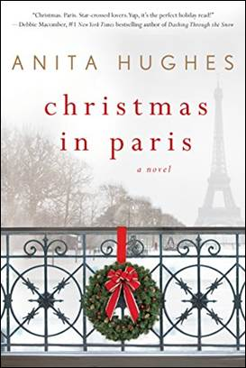
中文书名：《巴黎圣诞节》
英文书名：CHRISTMAS IN PARIS
作 者：Anita Hughes
出 版 社：St. Martin
代理公司：Trident/ANA/Nina Yang
页 数：277页
出版时间：2016年10月
代理地区：中国大陆、台湾
审读资料：电子稿
类 型：女性小说

内容简介：

伊莎贝拉·劳森（Isabel Lawson）站在克里雍大饭店（Hotel de Crillon）套房的阳台上，凝视着香榭丽舍大街（Champs-Élysées）闪烁的灯光，她想知道她是不是犯了一个十分可怕的错误。她原本应该正和自己的新婚丈夫一起共度蜜月时光，去协和广场（Place de la Concorde）看圣诞树，享用法国蜗牛、马卡龙才对。但就在婚礼的前一个星期，她取消了这场婚礼。伊莎贝拉是个野心勃勃的、从事金融行业的费城女人，而尼尔（Neil）却突然决定接管他祖父母的农场。伊莎贝拉还没有准备好放下手中的公事包，每天和橡胶靴、马鞍打交道。

当尼尔建议她一个人完成这次蜜月之旅时，她觉得这是一个帮助自己理清思路的好机会，她在隆冬季节把自己反锁在阳台，险些发生了意外，幸好她的邻居亚历克（Alec），一个法国的儿童插画师救了她一命。亚历克也是来克里雍度假散心的。既然身边多了一个新朋友，伊莎贝拉决定好好地利用她在巴黎的这段时间。在听完了算命先生的点拨，又差点被出租车撞倒之后，她开始怀疑她之前所看重的一切是否真的那么重要。

媒体评价：

“这本书仿佛令我想起了我的法国时光，让我再一次漫步在香榭丽舍大街，搜寻我自己专属于巴黎的风景、味道和体验。在一年之中最神奇的日子爱上这座光之城——巴黎，没有比这更好的体验了。总结三个好字，好看，好吃，好玩！”
----唐娜·考夫曼（Donna Kauffman），《今日美国》（USA Today）畅销作者，
作品《蓝莓湾的新娘》（Starfish Moon）

“圣诞节、巴黎、命运多舛的恋人们。是呀，假期读完这本书简直完美！”
----德比·马科姆（Debbie Macomber），《纽约时报》第一畅销作家，
作品《冲破大风雪》（Dashing Through the Snow）

“整个故事都充满了节日的氛围，你真的会担心书中人物的命运，引起强烈的共鸣。我很喜欢它。”
----梅利莎·希尔（Melissa Hill），《今日美国》畅销作者，
作品《魔法手链》（The Charm Bracelet）

“休斯融合了高级时装的触觉以及上流社会的浪漫气息，稍微施加了点魔法，将她的风格带到了浪漫之都巴黎，通过伊莎贝拉在全世界最迷人的都市堕入爱河——疯狂购买大多数女人都梦寐以求的奢侈品让读者过足瘾。这是一部迷人的当代童话爱情故事。”
----《科克斯书评》（Kirkus Reviews）

“安妮塔·休斯在她最新的小说中延续了之前的风格：在浪漫之都巴黎，在一年之中最神奇的日子上演了一场跌宕起伏的爱情故事，女主角可爱动人，略微有些天真，每个人都会全力支持她寻求属于她的幸福。”
----《书单》（Booklist）

谢谢您的阅读！
请将回馈信息发至：
杨娜（Nina Yang)
安德鲁·纳伯格联合国际有限公司北京代表处
北京市海淀区中关村大街甲59号中国人民大学文化大厦1705室，100872
电 话：010-82504506
传 真：010-82504200
Email: Nina@nurnberg.com.cn
网 址: http://www.nurnberg.com.cn
新浪微博：http://weibo.com/nurnberg
豆瓣小站：http://site.douban.com/110577/
微信订阅号：安德鲁书讯


